SOC估计器 LG 18650HG2 SOC标签验证报告（2026-07-28）

1. 为什么换数据集
上一版 BulyK47/BSE001 数据集提供真实 LiFePO4 端电压曲线，但没有逐时刻 SOC 标签。因此它适合验证“外部 CSV 管线”和“真实电压曲线上的估计器行为”，但严格来说不能称为带 ground-truth SOC 的监督验证。
本轮改用 LG 18650HG2 公开数据集。其 prepared 数据包中每个 .mat 文件包含：
- X：5 路归一化输入，依次为 Voltage、Current、Temperature、AverageVoltage、AverageCurrent。
- Y：SOC reference label。
因此本轮结果可以明确描述为“带 SOC 标签的公开数据验证”。

2. 数据来源
数据集：
LG 18650HG2 Li-ion Battery Data and Example Deep Neural Network xEV SOC Estimator Script
关键信息：
- 数据由 McMaster University 的 Dr. Phillip Kollmeyer 团队采集。
- 电芯为全新 3Ah LG 18650HG2。
- 测试设备为 Digatron Firing Circuits Universal Battery Tester。
- 本轮使用 Mendeley 当前版本中的 LGHG2@n10C_to_25degC.zip。
本地数据路径：
data/public/lg_hg2/LGHG2@n10C_to_25degC.zip
解压后使用：
data/public/lg_hg2/prepared/

3. 新增代码能力
新增/扩展入口：
.\.venv\Scripts\python.exe scripts\soc_estimator\run_dataset.py --preset lg-hg2-prepared --lg-temperature 25 --tag lg_hg2_25degC_soc_label_validation
核心改动：
- run_dataset.py 增加 lg-hg2-prepared preset。
- 自动下载并解压 Mendeley prepared zip。
- 读取 X/Y 格式 .mat 文件。
- 通过 LGHG2_Min_Max_25degC_to_n10degC.mat 反归一化电压、电流、温度。
- 将 Y 作为 reference SOC。
- 默认容量切换为 LG HG2 的 3.0 Ah。
- prepared 数据采样时间按 1.0 s 处理。

4. 验证设置
经验 OCV 表来源：
Train/TRAIN_LGHG2@n10degC_to_25degC_Norm_5Inputs.mat
测试集：
温度 | 文件
-10 degC | Test/01_TEST_LGHG2@n10degC_Norm_(05_Inputs).mat
0 degC | Test/02_TEST_LGHG2@0degC_Norm_(05_Inputs).mat
10 degC | Test/03_TEST_LGHG2@10degC_Norm_(05_Inputs).mat
25 degC | Test/04_TEST_LGHG2@25degC_Norm_(05_Inputs).mat
输出汇总：
results/soc_estimator_dataset/lg_hg2_soc_label_summary.csv

5. 四温度验证结果
Temperature | Open-loop RMSE | EKF RMSE | AEKF RMSE | Best Improvement
-10 degC | 0.1245 | 0.1540 | 0.0843 | 1.48x
0 degC | 0.1192 | 0.0893 | 0.0583 | 2.04x
10 degC | 0.2064 | 0.0703 | 0.0499 | 4.13x
25 degC | 0.1213 | 0.0465 | 0.0509 | 2.61x
25°C 主结果目录：
results/soc_estimator_dataset/lg_hg2_25degC_soc_label_validation/
验证图：
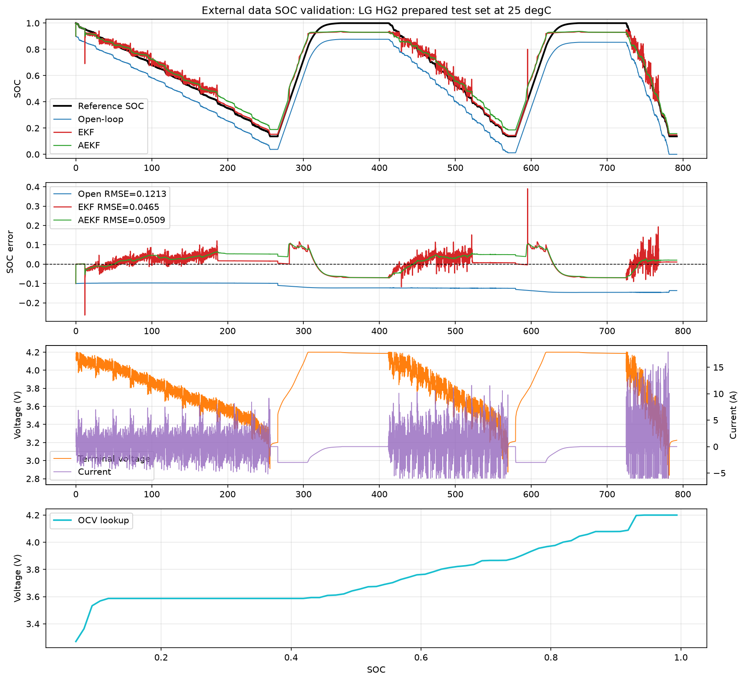
LG HG2 SOC label validation

6. 结果解读
本轮结果比 BulyK47 版本更有说服力，因为 SOC 标签来自数据集 prepared 文件的 Y，不是我们用恒流时间自己构造的 reference SOC。
主要结论：
- 25°C 下 EKF 将 RMSE 从开环 0.1213 降到 0.0465，终点误差从 -0.1366 收敛到 +0.0110。
- 10°C 下 AEKF 表现最好，RMSE 从开环 0.2064 降到 0.0499，改善 4.13x。
- 低温 -10°C 下固定 EKF 反而弱于开环，AEKF 有一定改善但终点误差仍较大，说明当前 OCV/内阻模型没有充分表达低温极化和参数变化。

7. 面试包装话术
可以这样讲：
我先用公开 LiFePO4 电压曲线验证了外部 CSV 管线，随后又把数据升级到 LG 18650HG2 prepared dataset。这个数据集的 .mat 文件直接包含 X 输入和 Y SOC 标签，所以可以做真正的 reference SOC 验证。我用训练集建立经验 OCV 表，在 -10°C、0°C、10°C、25°C 四个测试集上跑 Open-loop、EKF、AEKF。25°C 下 EKF 把 RMSE 从 0.1213 降到 0.0465；10°C 下 AEKF 达到 4.13 倍改善。低温下模型表现变差也说明了下一步为什么要引入 HPPC 参数辨识和 1RC Thevenin 模型，而不是只停留在 OCV-only EKF。

8. 下一步
下一步优先做 LG HG2 的 HPPC/1RC 参数标定：
- 读取 *_HPPC_*.mat 或对应 CSV 文件。
- 从脉冲电流和电压响应中辨识 R0/R1/C1。
- 将 run_dataset.py 扩展到 RC-EKF 真实数据模式。
- 对比 Open-loop、OCV-EKF、AEKF、RC-EKF 在四温度下的表现。
- 将低温失配转化为“模型边界发现 + 工程升级”的项目亮点。

